Батик как средство творческого
раскрепощения и самовыражения учащихся.

В сборной выставке работ учащихся МБУ ДО ШИ №2 «Мир глазами юного художника» представлены разнообразные по стилистике, жанрам, темам работы в которых ребята желали бы выразить себя как интересные авторы - художники, свой внутренний мир, свою авторскую свободу ,в том числе и батик.
Техника Батик особенно нравится ребятам, за ее неограниченные возможности и творчески неожиданные результаты, неизменно положительного характера.
Батик это и картина и одежда и декоративная трактовка любой детали одежды или предмета быта.
Свобода - вот к чему стремится подсознательно каждый человек и разными путями и методами пытается выразить это чувство и достичь этой цели и понимания многих вещей. Техника батик как раз и дает такую свободу раскрепощая творчество.
У нас работает много учеников - творческих личностей и я заметила, что правильно поданное им понятие «творческая свобода» , «творческое раскрепощение», умело найденный баланс в обучении дисциплинам и сохранение своего творческого почерка – есть наша первоначальная задача обучения.
Именно эта линия развития дает наиболее интересные результаты в последствии , воспитывает творческих личностей способных конкурировать в нашем быстро меняющемся мире.

Батик «Новогодний северный олень»

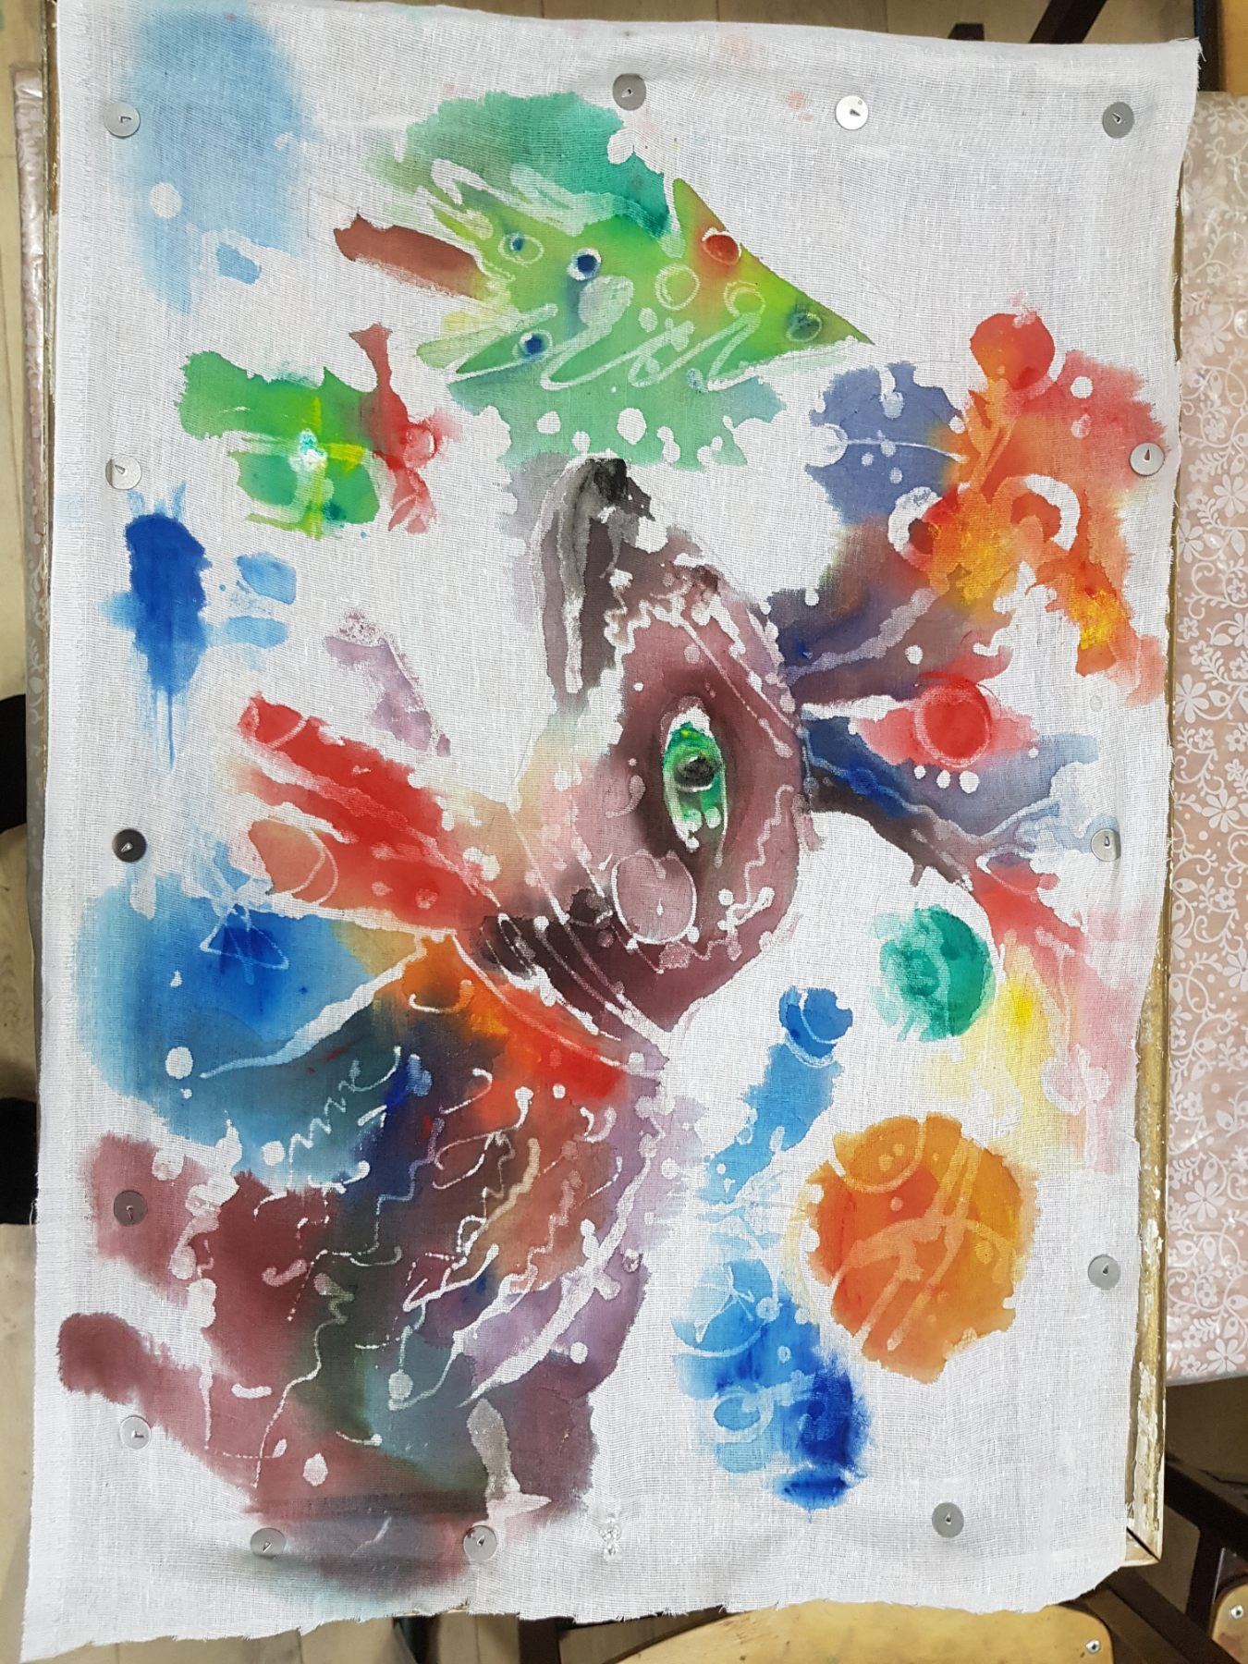

Батик « Новогодняя Африка ».
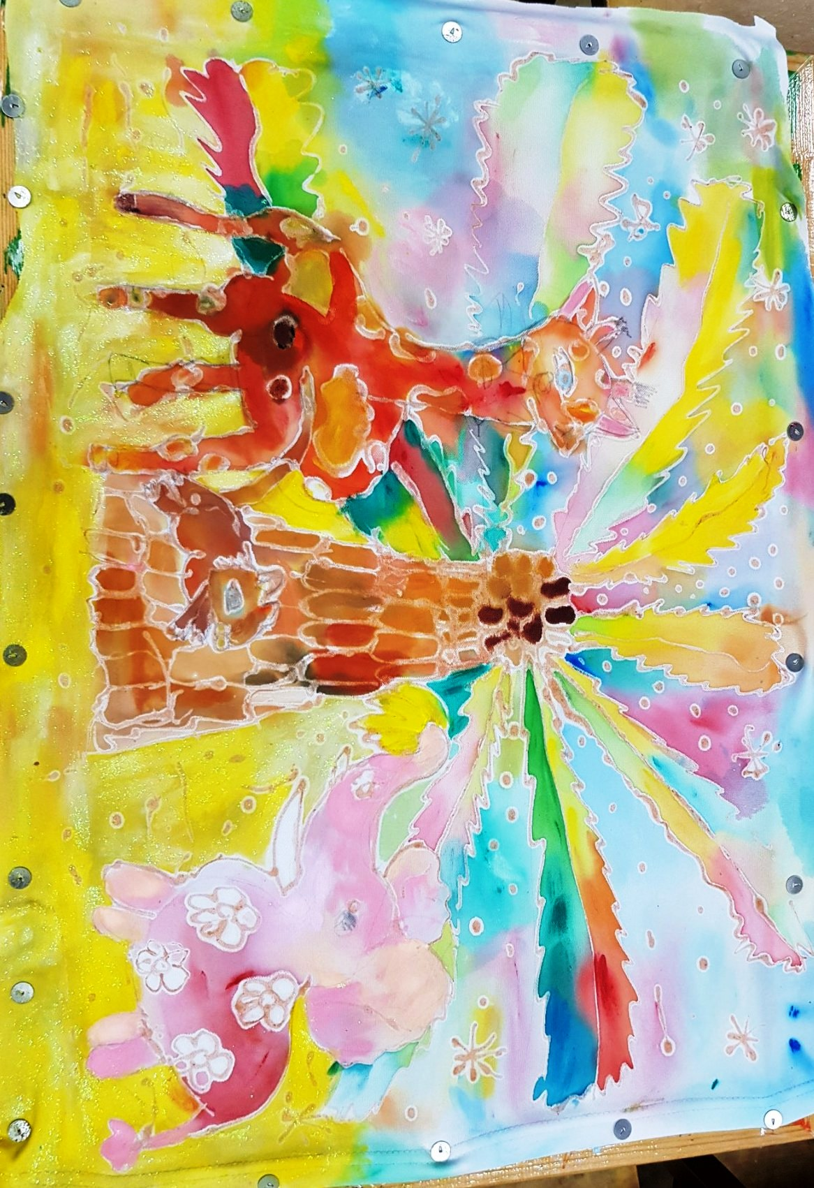

Желаю вам творческих успехов, своего лица или даже своей творческой многоликости!
Преподаватель художественного отделения МБУ ДО ШИ №2
Смирнова Елена Петровна и учащиеся второго класса.7.12.2024г.

